台北市立松山高中九十六學年度第一學期高一基礎生物期末考試題
範圍：3-3~第4章全
一、單選題(每題2分，共50分，不倒扣)
- （ ）下列有關生態系的敘述，何者正確？ (A)生態系中環境影響生物群集的改變，但生物群集不會改變環境 (B)能量是閉鎖在生態系內流轉 (C)生態系在外來壓力超過自我調節能力的界線時，將呈現規律的族群波動 (D)生態系內生物的量主要由光合作用是否旺盛來決定
- （ ）下列有關生態系連續性的敘述，何者正確？ (A)只有相鄰的生態系之間才會有連續性的關係 (B)溪流中水棲昆蟲以相鄰陸地生態系掉落的枯枝落葉為食源，屬空間上的連續 (C)生態系在空間上呈連續分佈，且因理化因素的梯度差異而劃分出界線 (D)消長是生態系在時間上的連續變化，過程中有明顯的分界
- （ ）有關「生態地位」的敘述，下列何者正確？ (A)個體的遺傳差異是造成生態地位改變的主要因素 (B)鳥類和蝙蝠皆以昆蟲為食物，但因活動時間不同，故生態地位不同 (C)麻雀偷吃殼物是害鳥，故無生態地位可言 (D)兩種生物族群在同一生態系中可以有相同的生態地位
- （ ）根據下圖的食物網，何者正確？
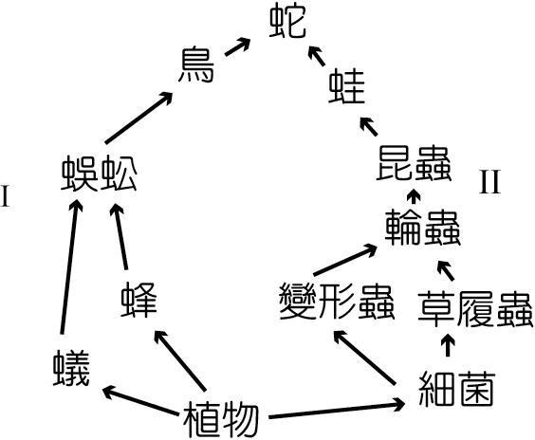
(A)在此食物網中，擔任生命世界與自然環境橋梁的生物為輪蟲和植物 (B)若生產者提供的能量相等，則蛇吃蛙比吃鳥可獲得較多能量 (C)能量在食物網中流轉，到高階的蛇為止(D)此食物網的能量來源為太陽散發的輻射能
- （ ）下列有關自然世界中的氮循環，哪一項敘述正確？ (A)空氣中含有78%的氮，一般動物和植物都能直接利用 (B)在自然狀態之下，玉米比花生更能藉由其根部的根瘤菌利用空氣中的氮氣 (C)動物能吸收的氮形式只能為有機氮 (D)氧氣充足時有利於脫氮細菌活動
- （ ）下列有關陸地生態系的敘述，何者正確？(A)熱帶雨林生態系常年氣候變化少，雨水充沛，生產力最高 (B)草原和落葉林生態系的分布緯度相近，兩者主要差異在於前者雨量較豐 (C)沙漠地區雨量少，且雨水很少滲透到土壤的深層，所以植物的根系分布既窄且淺 (D)針葉林分布在南北半球高緯度地區
- （ ）海關查獲一不知名小型哺乳動物，其叫聲嘹亮且可以滑翔的方式移動。此動物最有可能來自下列哪一地區？(A)亞洲戈壁大沙漠 (B)剛果熱帶雨林 (C)南非大草原 (D)加拿大針葉林
【題組】下圖中①～⑥是六個不同生物相中的年平均溫度及雨量資料，依圖回答下列8～10題。
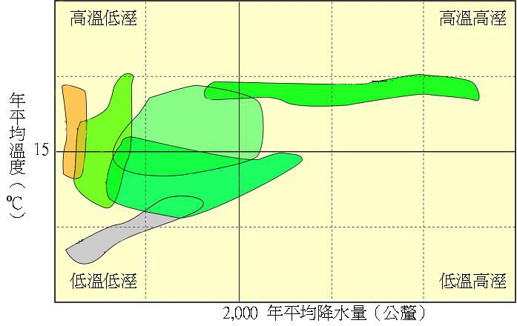
①
②
③
④
⑤
⑥

- （ ）在哪一區，常可見到特殊植物適應如肉質莖、針狀葉，動物則排固體的尿酸？(A)① (B)② (C)③ (D)④。
- （ ）在哪些區域你可以見到植物爲適應環境，在短時間內完成開花結果？(A) ①、③、⑥ (B) ①、⑤、⑥ (C)③、⑤、⑥ (D) ①、②、③。
- （ ）在哪一區，可觀察到特有的交喙鳥？(A)③ (B)④ (C)⑤ (D)⑥
- （ ）下列有關臺灣陸域生態系的敘述，何者正確？(A)墾丁的闊葉林因雨量的限制，僅能稱為熱帶季風林 (B)玉山圓柏在高山寒原因風力而彎曲生長 (C)低海拔（500~1800m）山區的闊葉林又可稱為霧林 (D)藍腹鷴為針葉林常見的特有鳥類
- （ ）下列關於溪流生態系的敘述，何者正確？(A)河流上游水流湍急，水中溶氧量高，魚蝦成群 (B)上游至下游，通常pH值漸漸增加 (C)羅漢魚和吳郭魚抗汙染性較高，能生活於下游地區 (D)上游水質清澈故浮游生物較多，生物種類亦多
- （ ）有關淡水生態系的敘述，下列何者正確？(A)溪流的溶氧量較湖泊高 (B)湖泊植物以大型水生植物為主，池塘生產者以浮游植物主 (C)池塘動物的適應方式有身體腹面扁平，需氧量高，且可耐低溫 (D)溪流的生產者以香蒲、蘆葦為主
- （ ）紅樹林易分布於河口溼地，下列關於紅樹林的敘述，何者『 錯誤 』？(A)紅樹林豐富的有機養分主要是靠紅樹林植物的枯枝落葉分解而來 (B)紅樹林的優勢植物耐鹽性高 (C)沼澤地區的基礎生產量大 (D)紅樹林形成於河水流速快、淤沙少的河口
- （ ）有關河口生態系的敘述，何者正確？(A)動、植物因養分供應不足，故數量及種類都少 (B)胎生苗是爲了適應缺氧的環境 (C)有攔截泥沙，擴大灘地，穩定海岸的功能 (D)因排水不良，且定期被水淹沒，應積極進行開發，以達最佳利用
- （ ）下列有關潮間帶生物相的敘述，何者正確？(A)潮間帶的生物相與底質的種類關係最密切 (B)沿岸區受潮汐的影響很大，故平均生產力小 (C)藤壺身體扁平柔軟，可隨海浪彎曲，避免衝擊 (D)岩岸最適合牡蠣的懸吊式養殖
- （ ）下圖為臺灣近海與沿岸海域中的漁船噸位、漁船馬力、漁獲量的統計數據，依圖判斷下列敘述何者正確？(A)臺灣的遠洋漁船數量不斷的增加中 (B)臺灣沿岸海域的漁獲量下降最多 (C)遠洋漁船增加馬力後，漁獲量也成正比的增加 (D)遠洋的漁獲量在最初幾年沒有變化，七十七年開始顯著下降。
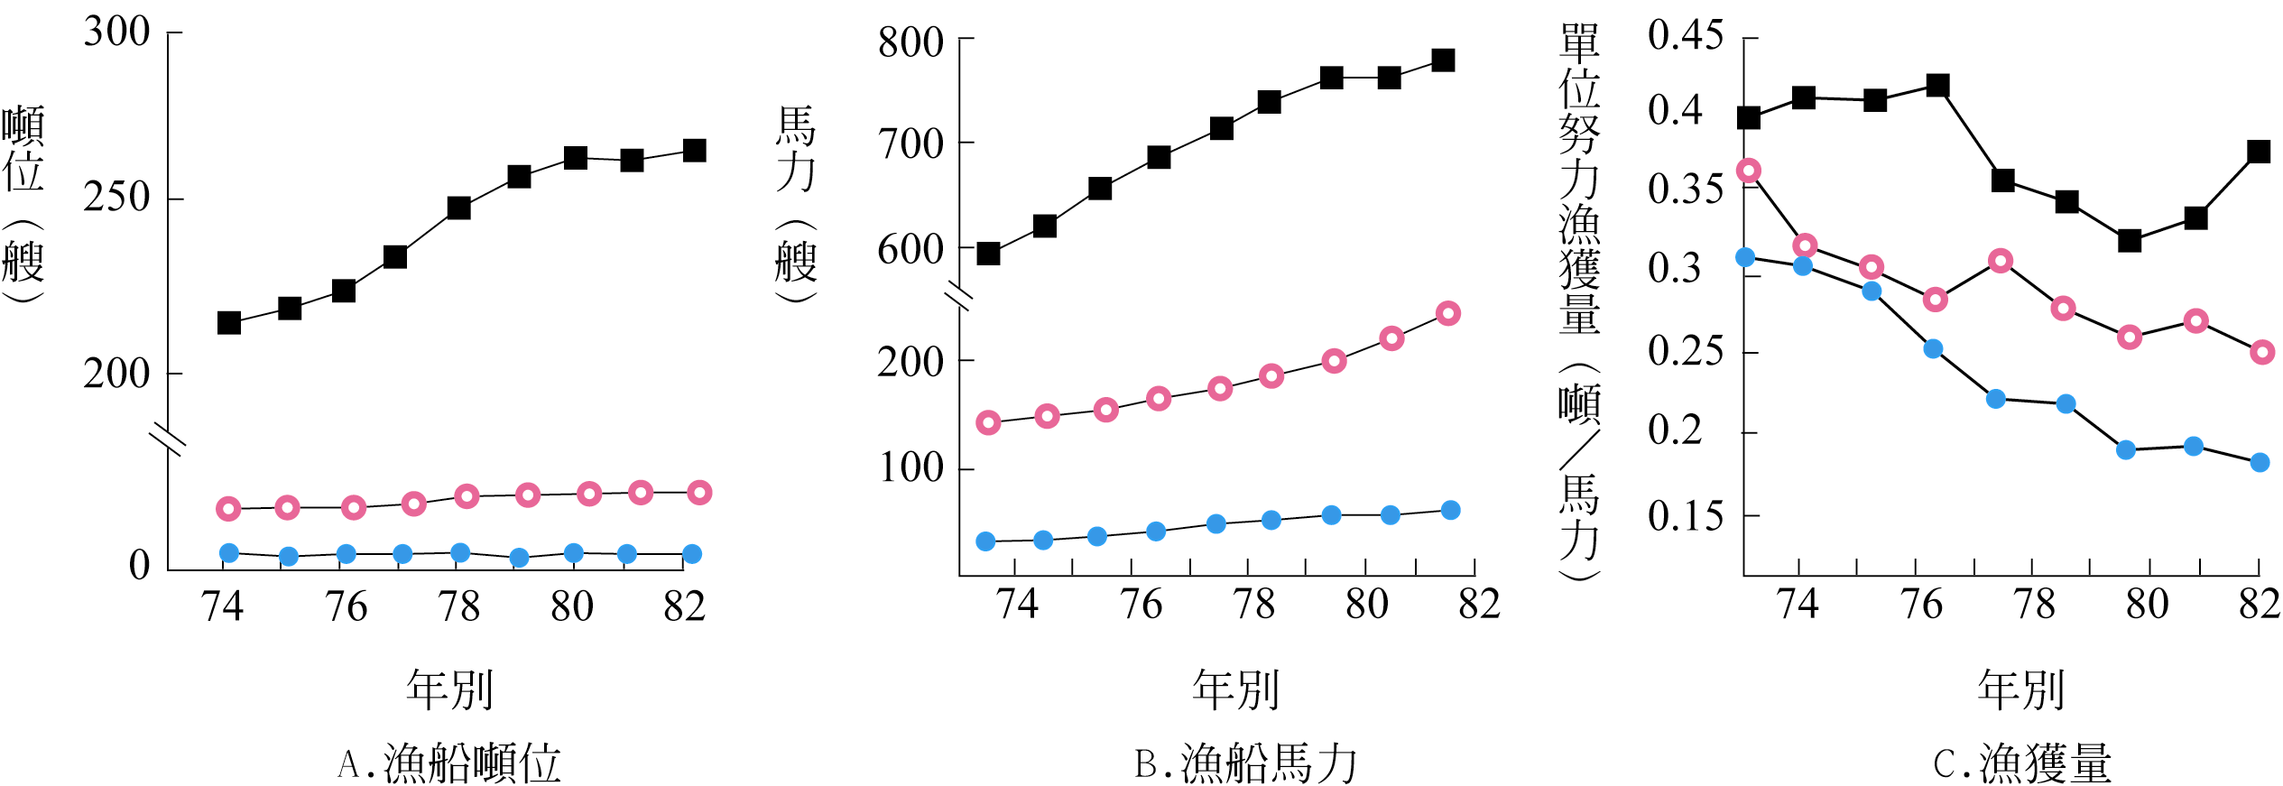（曲線由上而下：遠洋、近海、沿岸）
- （ ）下列有關優養化的敘述，何者正確？ (A)水中氮、磷營養鹽增多所造成 (B)會造成河口地區鳥類卵的孵育成功率下降 (C)經生物放大作用，導致魚蝦貝類的體內累積濃度過高而死亡 (D)藻類大量生長，水域生產力提高，生物數量也因此增加
- （ ）下列有關自然資源的敘述，何者正確？(A)自然資源雖然有限，但人定勝天，故不必多慮 (B)土石流造成土壤流失，只需要數年即可再產生新的土壤 (C)臺灣因豪雨所造成的土石流多因山坡地之濫墾、水土保持不良所致 (D)臺灣周圍的海洋資源豐富，宜多加開發，以補陸地食物之不足
- （ ）下列有關人口問題的敘述，何者正確？(A)「倍增年數」之數目愈大，人口增加愈快 (B)人類對生態系產生威脅的根本原因就是人口膨脹 (C) 自從工業與醫術革命以來，人口倍增年數愈來愈長(D)台灣並沒有人口問題
- （ ）科學家在南極大冰原上，發現冰融化所形成的一條大裂縫，此現象主要與下列何者有關？(A)臭氧層的破洞，導致照射到地表的太陽輻射能增加 (B)人為活動排放的二氧化碳量過多及綠色植物的減少 (C)空氣中硫化物和氮化物增多 (D)火山活動及聖嬰現象的增加，而造成全球氣溫異常
- （ ）下列有關汙染物的敘述，何者正確？(A)噴霧劑中所含的氟氯碳化物是造成臭氧層破洞的主因 (B)綠牡蠣是因鎘污染所造成的 (C)核能發電是空氣汙染的主因 (D)農業及畜牧業廢水等自然的產物，微生物可自行分解，故不算是汙染物
- （ ）DDT、多氯聯苯等物質，容易順著食物鏈在生物體內發生生物放大的效應。上述這些物質有那些共同特性？(A)易溶於脂肪，分解時間長 (B)易溶於水，分解時間長 (C)不易溶於水，分解時間短 (D)不易溶於水，分解時間長
- （ ）下列有關垃圾的分類處理，何者正確？(A)垃圾應以燃燒法處理，以減少垃圾的堆積 (B)動物的糞便可產生沼氣作為燃料，故不會汙染自然生態 (C)解決垃圾問題的首要工作是資源回收 (D)有機汙染物在自然界可被微生物分解，但過量時也會造成公害
- （ ）下列有關自然保育的觀念，何者正確？(A)為提高人民的經濟生活，就需要開發自然資源 (B)我們只有一個地球，凡是會破壞環境的都不可開發 (C)應在自然保留區引進外來種，以增加生物多樣性 (D)自然保育對環境含有保護、養育與利用之意義

二、多重選擇題(每題2分，共46分，倒扣)
- （ ）下列有關生態系的概念哪些正確？(A)生態系中能量的流動呈單方向進行，物質則呈多方向循環 (B)一般的生態系大多是封閉的系統 (C)大量使用殺草劑可以促進農作物的生長，因而提高生物的歧異度 (D)生態系的平衡被破壞後需經漫長的時間自我調適 (E)就長遠的時間而言，生態系都會趨向複雜、平衡和穩定的狀態發展
- （ ）下列有關分解者的敘述，何者正確？ (A)分解作用可增加空氣中的CO₂量 (B)分解者進行分解作用產生的能量又可供生產者利用 (C)分解者可分解蛋白質形成硝酸鹽 (D)清除者是一種分解者 (E)在一個平衡的自然環境中，必定要有分解者的存在
- （ ）下列關於碳循環的敘述何者正確？(A)碳是組成體內有機物的主要成分，故為生物體中含量最多的元素 (B)古生物遺體經地質礦化作用後形成石油或煤礦，因此為無機碳 (C)生產者的碳源可為大氣中二氧化碳或水中碳酸鹽 (D)元素循環又可稱物質循環，以化合物或離子狀態進行(E) 光合作用與呼吸作用是大氣中的CO₂ 和生產者體內的碳之間的作用橋梁
- （ ）下列關於氮循環的敘述，何者正確？(A)脫氮細菌可將NH₄⁺轉變為N₂ (B)一般豆科植物不需與其他生物共生即有固氮能力 (C)硝化細菌可將NO₂⁻轉變為NO₃⁻ (D)微生物中只有土壤中的硝化細菌，能直接利用大氣中的氮(E)腐化細菌能分解蛋白質產生NH₃
- （ ）以氮循環的觀點，選出下列對「農夫在耕作前會翻土」的合理解釋？(A)抑制分解者的分解作用 (B)促進硝化菌的作用 (C)抑制亞硝化菌的作用 (D)促進生物的固氮作用 (E)抑制脫氮作用的發生
- （ ）下列哪些水域的生產者主要以附著性藻類為主？(A)溪流 (B)湖泊 (C)潮間帶 (D)淺海區 (E)遠洋區
- （ ）下列對水域生態系的敘述何者正確？ (A)珊瑚礁生態系有海洋的熱帶雨林之稱 (B)溪流上游地區，兩岸植物茂密，遮掉大部分陽光，使溪中浮游植物不易生長，生物量也較少 (C)淡水河口的紅樹林林澤具高度生產力 (D)水中的矽藻比例偏高則表示水質有優養化的現象 (E)在溪流的上游可常發現爬岩鰍、顫蚓等生物
- （ ）下列有關海洋生態系的描述，哪些正確？(A)海洋生態系常以水深 200 公尺為界，區分為「淺海區」與「大洋區」 (B)「淺海區」的底部，又稱為「大陸棚」，此處水域的陽光可以到達，也富含礦物質，所以棲息其中的生物種類繁多 (C)在「大洋區」中，因為生存空間遼闊，所以容納的生物種類遠較分布在「淺海區」 的生物種類為多 (D)「潮間帶」是指海岸高潮線和低潮線之間的區域，生活在此區域的生物常需發展出特殊的適應方式，以抵抗海浪的衝擊(E)「大洋區」主生產者為浮游性的綠藻
- （ ）有關海洋生態系的敘述，何者正確？(A)遠洋區因缺乏合成蛋白質所需之硝酸鹽類及有機養料，被視為生物學上的沙漠 (B)臺灣東岸外海的太平洋海溝深海底，由於光線無法到達且低溫高壓，為一無生物跡象的死寂世界 (C)淺海區適合放置人工魚礁作為海洋牧場 (D)珊瑚可行光合作用，因此能有效降低溫室效應 (E)臺灣西部海岸，多為沙質海岸，但養分充足，生物量亦非常豐富
【題組一】生物為了適應不同的生活環境，常在外型、內部構造、生理現象或是生活方式上產生許多不同的變化，以增加生存的機會。例如：在冰河期來臨時，北方或耐寒的物種會擴張領域至溫暖地帶，但當溫度回升或地殼變動後，造成其生存環境改變，大多數族群都因找不到合適環境而滅絕，只有少數族群因為退縮到高山等類似環境的地方才可以繼續生存。如臺灣穗花杉、南湖柳葉菜皆是劫後餘生的物種。回答~題：
- （ ）下列哪些臺灣生物與臺灣穗花杉、南湖柳葉菜有相似的狀況？ (A)臺灣冷杉 (B)臺灣山椒魚 (C)藍腹鷴 (D)櫻花鉤吻鮭 (E)帝雉
- （ ）下列生物的適應現象，何者正確？ (A)氣孔下陷且有較厚的角質的植物適合生活於溫帶落葉林 (B)生活在草原的禾本科植物，根部重量常大於莖葉的重量 (C)針葉林水分不足，植物的葉片往往在冬天掉落 (D)附生植物適合生長在熱帶雨林的環境 (E)沙漠中的植物根系既淺且廣
【題組二】距今七千萬年前，因歐亞板塊和菲律賓板塊擠壓，使臺灣浮現海上，形成島嶼之後的數百萬年間，臺灣仍和大陸有數次陸連，因此動植物種類深受大陸影響，再加上自然力量，使得臺灣成為生物多樣性極大的區域。被外國探險家驚呼為「福爾摩沙」──美麗之島。其中，玉山地區位居臺灣本島中央地帶，海拔3,952公尺，野生動物滋生，植物種類繁複，面積雖僅為臺灣的百分之三，包含了半數以上的原生植物。請回~題：
- （ ）有關臺灣生態系的敘述，何項正確？ (A)海拔1,800至2,500公尺的範圍，全年相對溼度很高，時常瀰漫一層霧氣，故有霧林之稱 (B)緯度對臺灣生態系的影響大於垂直高度(C)陸地上皆以森林為顛峰群落 (D)受到黑潮的影響，臺灣溫度偏高，故山上皆適合樹木的生長 (E)臺灣中低海拔森林主要是樟科與殼斗科為主的闊葉林
- （ ）爬玉山到3,500公尺處可看到哪些景觀？ (A)草本植物以主要為五節芒 (B)植物葉面常有小絨毛或鱗片 (C)可看到雪山草蜥、臺灣黑熊等臺灣特有種 (D)植物的花長的十分鮮豔、果實大多甜美 (E)葉面積大以利吸收光能
- （ ）下列何項敘述是正確的？ (A)臺灣的長鬃山羊，喜在懸崖峭壁找尋矮針葉樹及芒草的嫩芽為食 (B)森林線是指闊葉林與高山草原間的分界線 (C)臺灣的神木是指針葉林區的紅檜 (D)榕屬植物是為熱帶季風林的指標植物 (E)高山芒草具發達的地下莖，森林大火後，能迅速發芽成為優勢種
【題組三】人類是自然界的一個族群，需要有健全穩定的自然環境與自然資源的供應，才能維持高生活水準，並持續生存與繁衍後代，自然保留區與國家公園的設定，則是達成上訴需求極具效率的方式之一，而為達自然保育，人類與自然環境和平共存暨合理利用自然資源，提供學術研究，建立長期生態監測系統，以瞭解自然資源之變遷，乃為自然保留區設立的重要工作之一。
- （ ）下列有關國家公園及自然保留區的敘述，哪些正確？ (A)臺灣目前設立了六座國家公園 (B)兩者設置的主要目的皆為教育與遊憩 (C)為保護自然保留區的生態環境，故僅對外開放部分地區觀光 (D)陽明山國家公園為臺灣第一座國家公園 (E)在國家公園內是不允許撿一塊石頭，或摘一片葉子
- （ ）下列有關自然保育的敘述，哪些正確？ (A)將蚊蟲孳生的原始森林開發為人造林，以減少病蟲害 (B)農地輪耕可保育土地資源 (C)紙製品的使用可減少塑膠製品危害生態環境 (D)「保育」的原意是有智慧的運用自然資源，避免浪費，並要更新使用資源 (E)生物的減少是一種適者生存的結果，不需過度擔心
- （ ）下列有關河口生態系的敘述哪些正確？(A)依生產者種類可區分林澤和草澤二類 (B)鹽度變化大，且泥土保水力強，有機物質多且溶氧量高 (C)因樹枝樹皮皆為紅色，故稱為紅樹林 (D)臺灣北部常見的紅樹林是五梨跤 (E)是魚、蝦棲息的理想場所
- （ ）下列有關人口成長的問題，哪些敘述正確？ (A)今日全球人口的增加主要是由於出生率的增加 (B)人口愈多，所消耗的自然資源愈多，所製造的汙染也愈多 (C)理想的人口政策是出生率等於死亡率 (D)人口膨脹會引發糧食不足的問題 (E)臺灣的出生率高而死亡率降低是造成高齡化社會的主因
- （ ）近年來臺灣各地分別採取不同程度的限水措施，下列有關臺灣水資源的敘述，哪些正確？ (A)因臺灣的人口密度高，對水資源的需求日增 (B)因臺灣的淡水資源主要來自雨水 (C)因臺灣山高水急，不易蓄積淡水資源 (D)因水資源的需求日增，而超抽地下水使地層下陷 (E)興建水壩可一勞永逸解決缺水問題
- （ ）下列有關環境汙染的敘述，哪些正確？ (A)多氯聯苯的毒性很強，不易被微生物分解 (B)地下水因經地層的過濾，故不受地表水汙染的影響 (C)燃燒化石燃料而使CO₂、CH₄增加，易導致溫室效應 (D)逆溫現象較常發生在山谷或盆地，使得汙染物不易散出 (E)痛痛病是砷汙染所引起
- （ ）下列有關環境汙染的敘述，哪些正確？ (A)固氮菌和硝化菌會利用水中PO₄₃＋和NO₃－，故可降低藻華的可能性 (B)水溶性殺蟲劑，容易經由食物鏈產生生物放大現象 (C)鉛中毒易導致血液與中樞神經受損 (D)臭氧層的破洞導致大量的紫外線照射地面，易引起皮膚癌 (E)暖空氣覆蓋在冷空氣之上，使得煙霧及廢氣不能發散，易造成空氣汙染
- （ ）下列有關環境汙染的敘述，何者正確？ (A)熱汙染會造成珊瑚白化 (B)氟氯碳化物會解離而產生氯原子，氯原子會分解臭氧 (C)多氯聯苯毒性很強，但容易被微生物分解 (D)土壤中的硝酸鹽，易溶於水，造成酸雨 (E)酸雨會嚴重危害水棲生物的生存
- （ ）下列有關生態工法的敘述，哪些正確？ (A)注重人為環境與自然環境間的互動 (B)強調多利用其它地區大量的自然材料來整治 (C)是以生態為基礎、安全為導向的永續系統工程 (D)在溪底表層以水泥結合卵石築成穩固的河床，可使工程維持長久 (E)因地制宜，多利用當地的自然材料來從事整治工程

三、閱讀題(每題2分，不倒扣)
環境中有許多化學物質會對人體內分泌系統產生負面影響。這些化學物質統稱為內分泌干擾物質（Endocrine Disrupter Substance），簡稱EDS。EDS只需低濃度，即可發揮作用，科學家們又稱其為「環境賀爾蒙」。這些化學物質在環境中不易分解且會經生物累積作用，而影響人類的健康及生態系。目前已知的環境賀爾蒙約有七十種，其中四十餘種為農藥成分，其他則為含氯化合物（多氯聯苯、戴奧辛等）和塑膠原料等。
二十多年前，臺灣中部曾發生多氯聯苯逸漏入米糠油的中毒事件，造成許多胎兒死亡，幼兒發育不全、呼吸障礙、及生殖器官異常等情形。當年中毒的男嬰，長大成人後，其精蟲品質較一般人差，甚至有異常的現象。此外，早年常用的殺蟲劑DDT，也是環境賀爾蒙的一種。目前已有研究報告指出，DDT會使野生動物雌性化，並使男人精蟲量下降、女人乳癌的罹患率增加。雖然歐、美和日本等先進國家已經禁止製造與使用DDT，但是許多第三世界國家仍在使用，DDT會積存在身體的脂肪組織，透過乳汁而傳給下一代。根據本文，試回答下列問題。
- （ ）有關環境賀爾蒙的特徵，下列敘述何者正確？（單選） (A)都是小分子物質 (B)會干擾正常激素的分泌 (C)需要高濃度才能發揮作用 (D)可經由遺傳而影響到下一代
- （ ）下列哪些物質，具有環境賀爾蒙的作用？（多選） (A)生長激素 (B)甲狀腺素 (C) DDT (D)戴奧辛 (E)多氯聯苯

台北市立松山高中九十六學年度第一學期高一基礎生物期末考答案
範圍：3-3~第4章全
一、單選題
1 | 2 | 3 | 4 | 5 | 6 | 7 | 8 | 9 | 10
D | B | B | D | C | A | B | A | A | C
11 | 12 | 13 | 14 | 15 | 16 | 17 | 18 | 19 | 20
B | C | A | D | C | A | B | A | C | B
21 | 22 | 23 | 24 | 25
B | A | A | D | D

二、多重選擇題
26 | 27 | 28 | 29 | 30
ADE | AE | CDE | CE | BDE
31 | 32 | 33 | 34 | 35
BD | ABC | ABD | AC | ABD
36 | 37 | 38 | 39 | 40
BDE | AE | BD | AD | E
41 | 42 | 43 | 44 | 45
BCD | AE | BCD | ABCD | ACD
46 | 47 | 48
CDE | ABE | ACE

三、閱讀題
49 | 50
B | CDE

